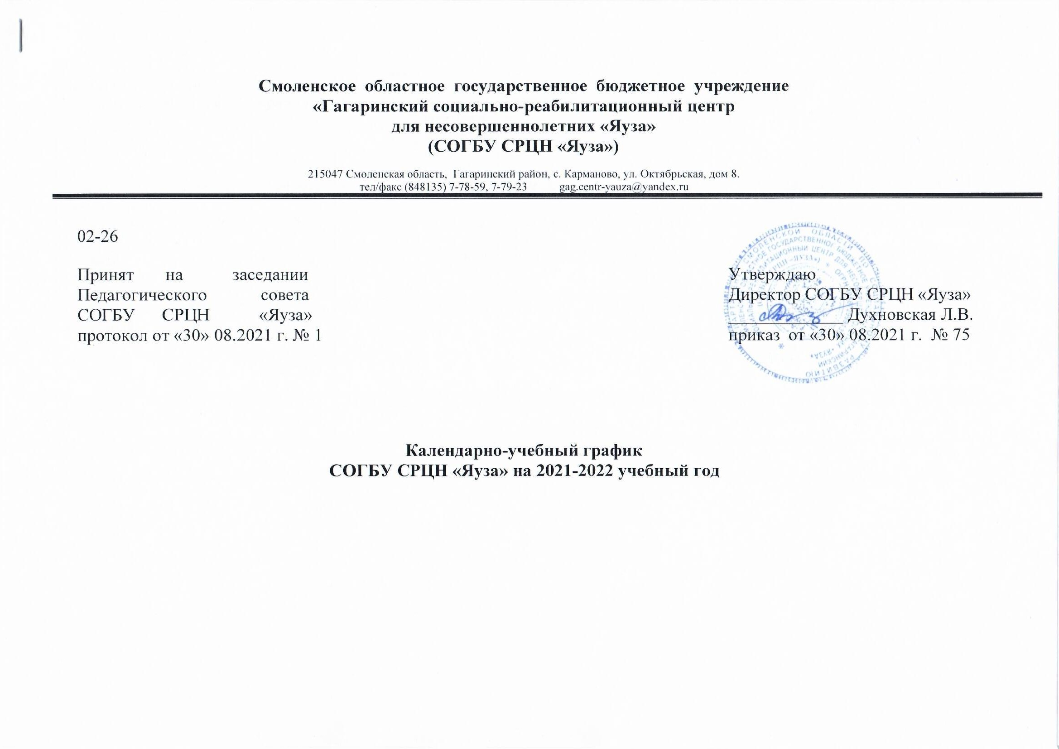

Название дополнительной образовательной программы | «Игры с мячом» | «Мир природы» | «Калли-графия» | "Как научиться красиво и убедитель-но говорить" | «Мы-юные художники» | «Изонить» | «Пласти-  линогра-фия» | «Умелые ручки» | "В гостях у Самодел-кина" | «Волшеб-ный клубочек»
Начало учебного года | 01.09.2021 | 01.09.2021 | 01.09.2021 | 01.09.2021 | 01.09.2021 | 01.09.2021 | 01.09.2021 | 01.09.2021 | 01.09.2021 | 01.09.2021
Окончание учебного года | 29.07.2022 | 10.08.2022 | 31.05.2022 | 30.06.2022 | 30.06.2022 | 31.05.2022 | 30.06.2022 | 01.06.2022 | 31.05.2022 | 31.05.2022
Входная аттестация | 18.10.2021 | 06.10.2021  20.01.2022 | 22.09.2021 | 02.09.2021 | 10.09.2021 | 28.09.2021 | 13.09.2021 | 03.09.2021-05.09.2021 | 04.09.2021 | 06.09.2021
Промежуточная аттестация | 17.01.2022 | 25.01.2022  10.04.2022  15.04.2022  20.06.2022 | 09.02.2022 | 30.12.2021 | 28.01.2022 | 14.12.2021 | 21.02.2022 | 10.02.2022-17.02.2022 | 12.03.2022 | 11.01.2022
Итоговая аттестация | 21.07.2022 | 24.06.2022  10.08.2022 | 18.05.2022 | 02.06.2022 | 24.06.2022 | 31.05.2022 | 27.06.2022 | 25.05.2022-28.05.2022 | 31.05.2022 | 27.05.2022
График каникул | - | - | - | - | - | - | - | - | - | -

